用餐体验

2021年6月7日，我很荣幸作为家长代表实地参与了奥园校区食堂的“验菜”和“陪餐”活动。

上午6:50分左右，由合作的食材配送机构将准备好的当天使用的菜品按照菜单要求送到学校食堂，并由两位学校老师，根据之前的菜单一一过磅，核对数量，并且对菜的质量进行检查，确保送过来的菜保质、保量。今天的菜品包括：鸡腿、肉丁、豆腐、鸭血、白菜、莴苣、白菜、鸡蛋以及一些其他的配料如葱蒜等（午餐菜为：红烧鸡腿、玉米肉丁、糖醋包菜、莴苣鸡蛋）。

对于做饭用的大米也是妥善保存，降低库存量，做好防潮、防鼠虫等。做菜用的主要辅料，比如油盐酱醋味精鸡精等等都是由常州百年老店瑞和泰进行配送，甚至葵花籽油都是提前订购的欧洲原装进口，对于采购日期、生产日期及保质期等严格标识。学校除了对食材进行严格检查把关外，对作业环境也有很高的要求，以确保食品安全。

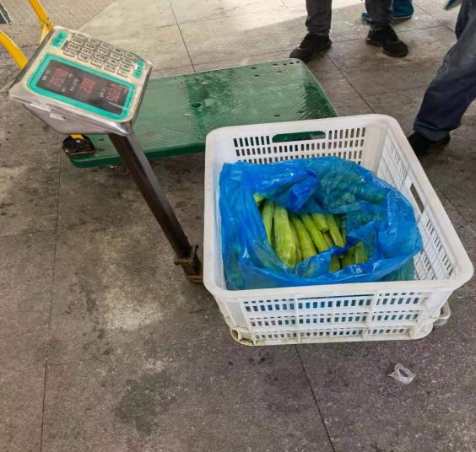 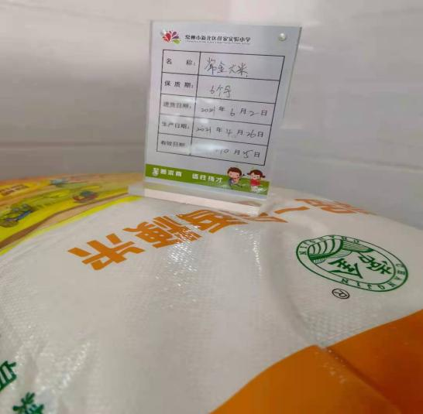

图一：过磅过程（核对数量、检查质量） 图二：大米存放

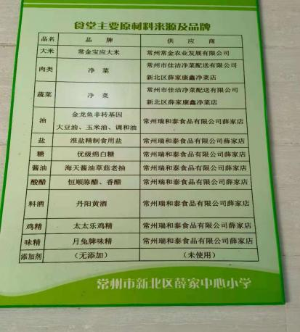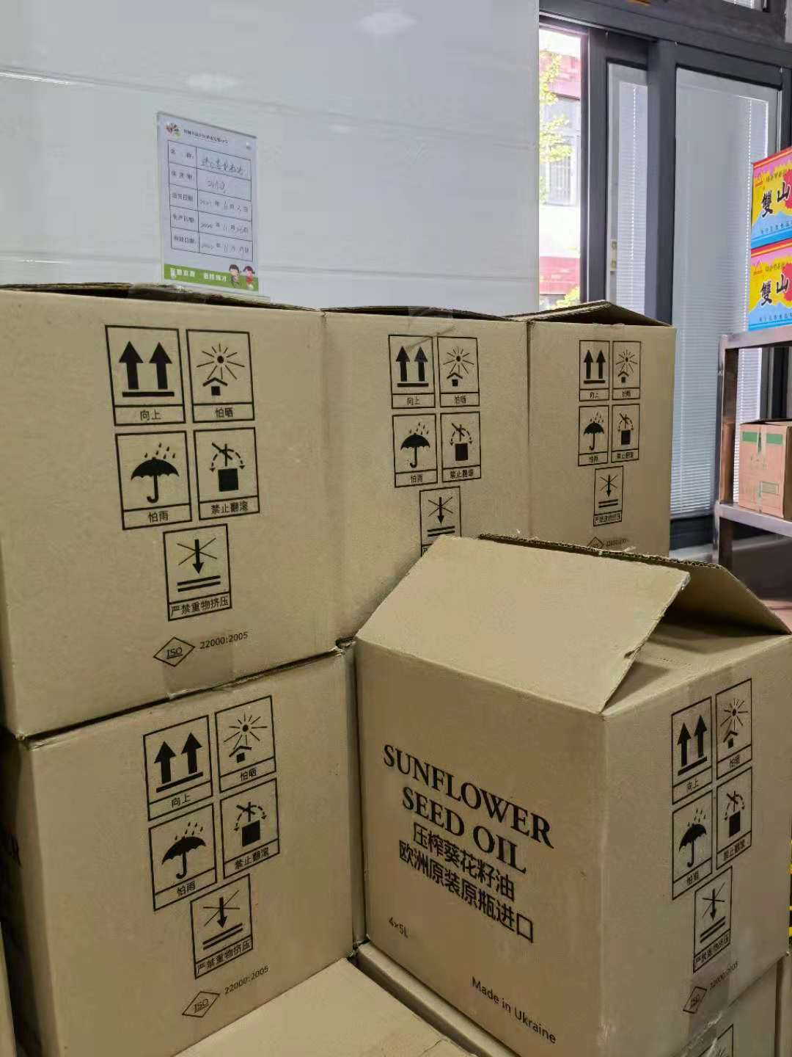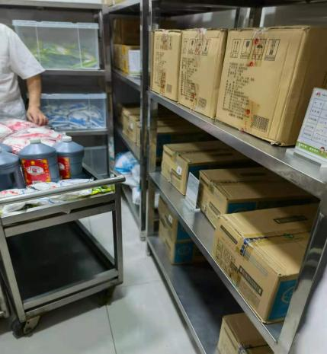

图三、四、五：配料的存放及领用

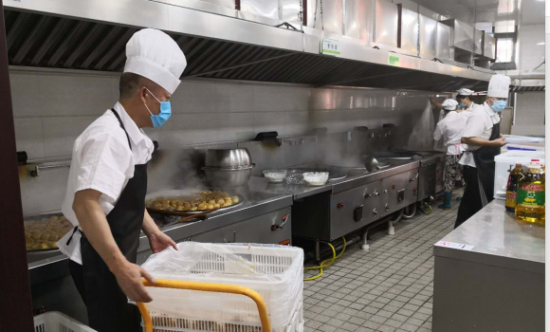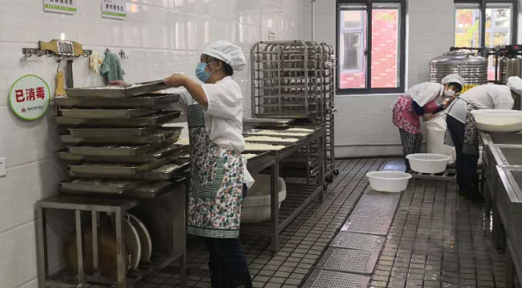

图六、七：作业过程中的厨房

中午11:30，我跟随负责食堂工作的陶老师在学校食堂进行了“陪餐”，学校每天都会安排一位行政老师进行陪餐，和学生一起用餐，检查食堂做出来的饭菜的口味，听学生的意见。用餐过程中，同学们一个个狼吞虎咽，只听见饭勺在盘内快节奏的叮叮当当地直响。对于饭不够的同学，还有专门的工作人员在固定的添饭点为他们添饭，以保证孩子们能够吃的饱饱的，有精力进行下午的学习与游戏。

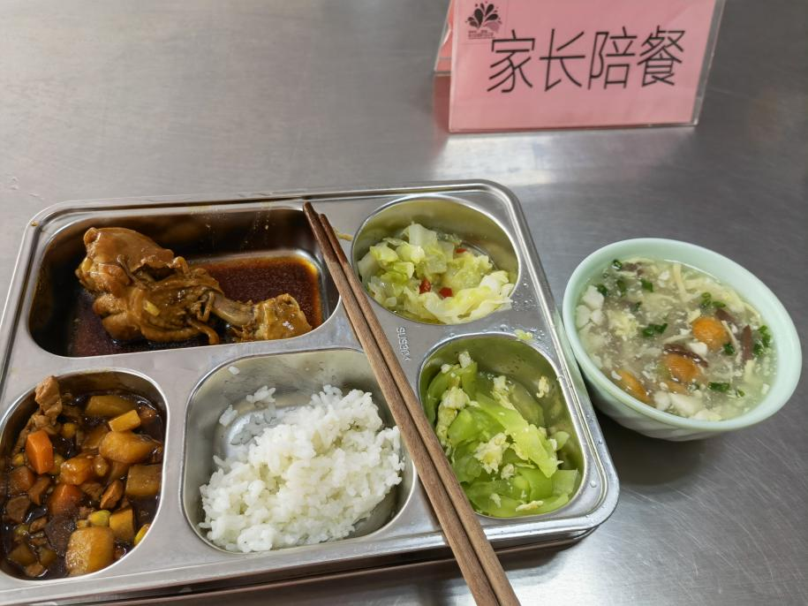

图八：用餐……

这一次体验学校的“验菜”“陪餐”过程，让我感受到了学校对学生用餐的重视，对食品安全的重视，作为一个学生的家长，小孩在这样的环境下进行用餐，我个人是非常放心的，也消除了家长们的后顾之忧。希望学校食堂管理再接再厉，把食品安全工作做的更加尽善尽美，进一步提高学生膳食质量，切实提高学校餐饮水平，确保学生饮食安全。

五（7）班家长许慧玲

2021年6月7日